ĐỀ CHÍNH THỨC
(Đề có 02 trang)
UBND QUẬN TÂN BÌNH ĐỀ KIỂM TRA CUỐI KỲ I
TRƯỜNG THCS LÝ THƯỜNG KIỆT NĂM HỌC: 2023 -2024
MÔN: VẬT LÍ – KHỐI 9
Thời gian: 45 phút
(Không kể thời gian phát đề)
Câu 1: (2.0 điểm)
a. Kỳ hóa đơn của 1 hộ gia đình trong tháng 11/2023 (30 ngày từ 01/11/2023 đến 30/11/2023) dụng cụ đo điện năng có chỉ số mới là 12968 và chỉ số cũ 12693. (1.0 điểm)  - Điện năng là gì?  - Điện năng đã tiêu thụ trong tháng 11/2023 của gia đình trên là bao nhiêu kW.h và theo đơn vị Jun?  b. Công của dòng điện sinh ra trên một đoạn mạch là gì? Ghi một công thức tính công của dòng điện và cho biết đơn vị đo công của dòng điện là gì? (1.0 điểm) | 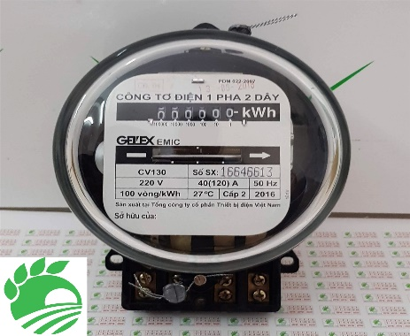
Câu 2: (2.0 điểm)
a. Điện năng chuyển hóa thành các dạng năng lượng chủ yếu nào trong các thiết bị điện sau đây hoạt động: Bàn ủi điện; Quạt điện? Tính nhiệt lượng tỏa ra trên dây điện trở R= 40 Ω, cường độ dòng điện I = 4 A trong thời gian t = 5 min? (1.0 điểm)
b. Cho mạch điện AB có 2 điện trở giống nhau là R₁ và R₂ được mắc vào 2 điểm có hiệu điện thế U không đổi theo 2 cách nối tiếp và song song. Nhiệt lượng tỏa ra trên cả mạch trong 2 cách mắc lần lượt là Q _{th1} và Q _{th2} . Trong cùng 1 thời gian t, nhiệt lượng tỏa ra trên mạch nào lớn hơn và lớn hơn bao nhiêu lần? (1.0 điểm)
Câu 3: (2.0 điểm)
Ngày nay việc sử dụng điện đã trở nên quen thuộc với mọi người. Nhưng dòng điện không phải là nguồn tài nguyên vô tận và dòng điện cũng rất nguy hiểm khi ta không biết cách sử dụng an toàn điện. Vì thế việc tiết kiệm năng lượng điện và sử dụng điện an toàn là rất cần thiết cho mọi người.  a. Nêu ít nhất 2 cách sử dụng an toàn về điện? Việc nối đất cho các thiết bị điện có vỏ bằng kim loại (Máy giặt, máy sấy,...) có tác dụng gì? (1.0 điểm)  b. Nêu ít nhất 2 cách sử dụng tiết kiệm điện trong gia đình và ít nhất 2 nguyên nhân để sử dụng tiết kiệm điện? (1.0 điểm) | 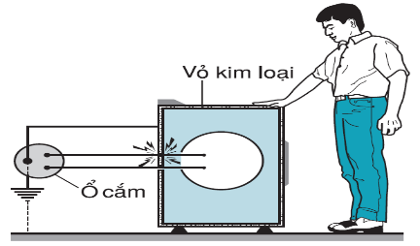
Câu 4: (2.0 điểm)
Nam châm vĩnh cửu (thường gọi tắt là nam châm) có từ tính tồn tại trong một thời gian khá dài. Chất liệu làm nam châm cũng khác nhau như nam châm đen (ferrite), nam châm trắng (đất hiếm), nam châm dẻo (hợp chất của nhựa hoặc cao su với một loại bột sắt) ...

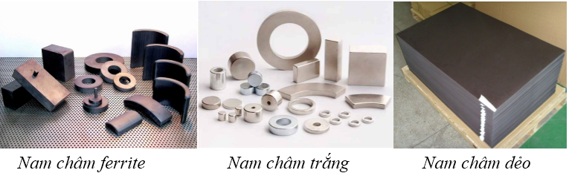 | 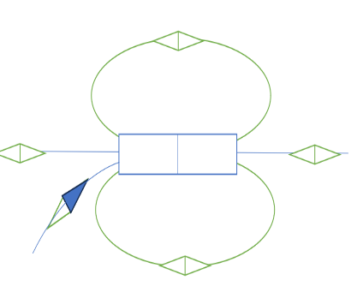
Hình 4a | Hình 4b

Nam châm điện cũng được sử dụng rất rộng rãi trong các thiết bị điện và trong các cần cẩu điện để bốc dỡ các container.
a. Nam châm là gì? Vì sao lõi của nam châm điện bằng sắt non chứ không phải bằng thép không gỉ? (1.0 điểm)
b. Từ trường tồn tại xung quanh đâu? Vẽ lại hình 4b và hãy xác định cực từ của thanh nam châm, 4 kim nam châm còn lại? (1.0 điểm)
Câu 5: (2.0 điểm)
a. Kim nam châm luôn định hướng Nam – Bắc địa lý khi quay tự do trên một trục. Đặt một dây dẫn điện song song với trục của kim nam châm (hình 5a). Làm thế nào để biết dòng điện cũng tạo ra từ trường? Hãy trình bày cách thu được từ phổ của dòng điện trong ống dây như hình (5b)? (1.0 điểm)
b. Một ống dây có điện như hình (5c). Em hãy vẽ lại hình và xác định chiều dòng điện chạy qua các vòng dây; chiều các đường sức từ của dòng điện qua ống dây; các cực từ của ống dây và 4 kim nam châm? (1.0 điểm)
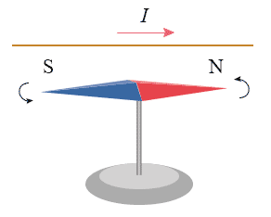 | 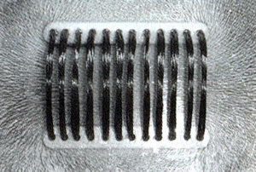 | 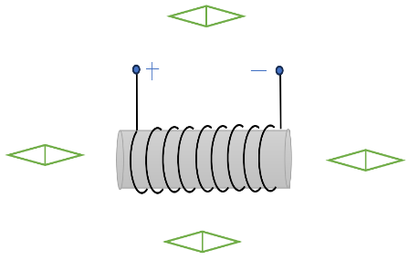
Hình 5a | Hình 5b | Hình 5c

HẾT
Lưu ý: Học sinh hòa nhập được chọn làm a hoặc b của cả 5 câu.
UBND QUẬN TÂN BÌNH
TRƯỜNG THCS LÝ THƯỜNG KIỆT

HƯỚNG DẪN CHẤM KIỂM TRA CUỐI KÌ I
NĂM HỌC: 2023 -2024
MÔN: VẬT LÍ 9
ĐỀ CHÍNH THỨC
Câu  (điểm) | Gợi ý đáp án | Điểm số
 |  | Hs  bình thường | Hs  Hòa nhập
1  (2 điểm) | a. Điện năng là năng lượng của dòng điện. | 0.5 | 1.0
 | 12968 – 12639 = 275 kW.h | 0.25 | 0.5
 | 275 kW.h x3,6x10⁶ = 99x10⁷ J | 0.25 | 0.5
 | b. Công của dòng điện sinh ra trên 1 đoạn mạch là lượng điện năng mà đoạn mạch đã tiêu thụ để chuyển hóa thành các dạng năng lượng khác. | 0.5 | 1.0
 | Công thức: A = P.t = U.I.t =..... | 0.25 | 0.5
 | Đơn vị đo: Jun (J) | 0.25 | 0.5
2  (2 điểm) | a. Bàn ủi : nhiệt năng | 0.25 | 0.5
 | Quạt điện: Cơ năng | 0.25 | 0.5
 | Nhiệt lượng tỏa ra trên dây điện trở trong thời gian trên là :  Q = I².R.t = 4².40.5.60 = 192 000 (J) | 0.5 | 1.0
 | b. Tính được điện trở tương đương của mạch điện theo 2 cách:  R_{tđ1} = 2.R  R_{tđ2} = R/2 | 0.25  0.25 | 0.5  0.5
 | Lập được tỉ số:  Q_{th1}/Q_{th2} = R_{tđ2}/ R_{tđ1}  Q_{th1}/Q_{th2} = ¼  Q_{th2} > Q_{th1} và lớn hơn 4 lần | 0.25  0.25 | 0.5  0.5
3  (2 điểm) | a. Nêu được 2 cách sử dụng an toàn về điện | 0.25x2 | 0.5x2
 | Tác dụng của việc nối đất: Hạn chế tối đa dòng điện chạy qua người tiếp xúc với dòng điện chạy qua vỏ kim loại khi xảy ra sự rò ri điện. Giúp an toàn cho người sử dụng điện khi xảy ra sự cố về điện. | 0.5 | 1.0
 | b. Nêu được 2 cách tiết kiệm điện | 0.25x2 | 0.5x2
 | Nêu được 2 nguyên nhân | 0.25x2 | 0.5x2
4  (2 điểm) | a. Nam châm là vật hút sắt, thép, niken, côban. | 0.5 | 1.0
 | Sắt non nhiễm từ mạnh hơn thép và khử từ nhanh hơn thép | 0.5 | 1.0
 | b. Từ trường tồn tại quanh nam châm, Trái Đất, dòng điện. | 0.5 | 1.0
 | Xác định được cực từ của thanh nam châm (Phải là cực Bắc, trái là cực Nam) | 0.25 | 0.5
 | Xác định được cực từ của 4 kim nam châm còn lại. | 0.25 | 0.5
 | ( Có thể tô đen phần cực Bắc, không tô phần cực Nam)
5  (2 điểm) | a. Kim nam châm bị lệch khi có dòng điện chạy qua dây dẫn. | 0.5 | 1.0
 | Dùng mạt sắt rắc trên tấm bìa cứng nằm ngang có chứa trục của ống dây có điện, gõ nhẹ. | 0.5 | 1.0
 | b. Vẽ lại hình 5c.  Vẽ chiều dòng điện quay xuống trong ống dây | 0.25 | 0.5
 | Vẽ chiều đường sức từ vào ống trái và ra ống phải | 0.25 | 0.5
 | Ghi ký hiệu S vào ống trái và N vào đầu ống phải | 0.25 | 0.5
 | Xác định các cực từ của 4 kim nam châm | 0.25 | 0.5

UBND QUẬN TÂN BÌNH
TRƯỜNG THCS LÝ THƯỜNG KIỆT

BẢNG MA TRẬN ĐỀ KIỂM TRA CUỐI KÌ I
NĂM HỌC 2023 -2024
MÔN: VẬT LÍ – LỚP 9
TT | NỘI DUNG KIẾN THỨC | ĐƠN VỊ  KIẾN THỨC | MỨC ĐỘ NHẬN THỨC |  |  |  |  |  |  |  | Tổng |  | % tổng  điểm
 |  |  | NHẬN BIÊT |  | THÔNG HIỂU |  | VẬN DỤNG |  | VẬN DỤNG CAO |  | Số CH | Thời gian  (Phút)
 |  |  | Ch  TL | Thời gian  (Phút) | Ch  TL | Thời gian  (Phút) | Ch  TL | Thời gian  (Phút) | Ch  TL | Thời gian  (Phút)
1 | ĐIỆN NĂNG-  CÔNG CỦA DÒNG ĐIỆN | Điện năng | 1a1  0,5 | 2 | 1a2  0,5 | 3 |  |  |  |  |  | 5
 |  | Công của dòng điện | 1b  1.0 | 3 |  |  |  |  |  |  |  | 3
2 | MẠCH ĐIỆN NỐI TIÉP – SONG SONG  ĐỊNH LUẬT JOULE -LENZ | Sự chuyển hóa năng lượng | 2a1  0,5 | 3 |  |  |  |  |  |  |  | 3
 |  | Định luật Joule-Lenz  Tính chất nối tiếp – tính chất song song |  |  |  |  | 2a2  0,5 | 3 | 2b  1 | 7 |  | 10
3 | SỬ DỤNG AN TOÀN & TIẾT KIỆM ĐIỆN NĂNG | Sử dụng an toàn điện | 3a1  0,5 | 2 | 3a2  0,5 | 3 |  |  |  |  |  | 5
 |  | Sử dụng tiết kiệm điện | 3b1  0,5 | 2 | 3b2  0,5 | 2 |  |  |  |  |  | 4
4 | NAM CHÂM – TỪ TRƯỜNG | Nam châm vĩnh cửu | 4a1  0,5 | 2 |  |  |  |  |  |  |  | 2
 |  | Sự nhiễm từ của sắt – thép  Nam châm điện |  |  | 4a2  0,5 | 2 |  |  |  |  |  | 2
 |  | Từ trường | 4b1  0,5 | 2 |  |  |  |  |  |  |  | 2
 |  | Từ phổ - Đường sức từ |  |  | 4b2  0,5 | 2 |  |  |  |  |  | 2
5 | TỪ TRƯỜNG CỦA DÒNG ĐIỆN | Từ trường của dòng điện |  |  | 5a1  0,5 | 2 |  |  |  |  |  | 2
 |  | Từ trường của ống dây có dòng điện |  |  | 5a2  0,5 | 2 | 5b  1 | 3 |  |  |  | 5
Tổng (câu/thời gian) |  |  |  | 16 |  | 16 |  | 6 |  | 7 |  | 45 phút | 100%
Tỉ lệ (%) |  |  | 40% |  | 30% |  | 20% |  | 10% |  |  |  | 100%
Tổng điểm |  |  | 4 điểm |  | 3 điểm |  | 2 điểm |  | 1 điểm |  |  |  | 10đ

Tân Bình, ngày 06 tháng 12 năm 2023
TT ký duyệt
UBND QUẬN TÂN BÌNH
TRƯỜNG THCS LÝ THƯỜNG KIỆT

BẢNG ĐẶC TẢ CHUẨN KIẾN THỨC KĨ NĂNG ĐỀ KIỂM TRA CUỐI KÌ I
NĂM HỌC 2023 -2024
MÔN: VẬT LÍ 9
TT | Nội dung kiến thức | Đơn vị  kiến thức | Mức độ kiến thức, kĩ năng  cần kiểm tra, đánh giá | Số câu hỏi theo mức độ nhận thức
 |  |  |  | Nhận biết | Thông hiểu | Vận dụng | Vận dụng cao
1 | ĐIỆN NĂNG-  CÔNG CỦA DÒNG ĐIỆN | Điện năng | Nhận biết:  - Khái niệm về điện năng.  - Dụng cụ đo điện năng – ý nghĩa số đếm trên công tơ điện  - Công thức tính điện năng – đơn vị đo điện năng.  Vận dụng:  - Biết cách tính tiền điện theo giá bậc thang hiện hành.  - Biết cách tính điện năng theo số đếm của công tơ điện hoặc theo công thức đã học. | ¼  0,5 đ |  | ¼  0,5 đ
 |  | Công của dòng điện | Nhận biết:  - Ghi được công thức tính công – tên đại lượng kèm đơn vị  - Định nghĩa được công của 1 đoạn mạch.  - Nhận ra công của dòng điện chuyển hóa thành năng lượng khác khi thiết bị điện hoạt động. | ½  1 đ
2 | MẠCH ĐIỆN NỐI TIẾP – SONG SONG.  ĐỊNH LUẬT JOULE -LENZ | Sự chuyển hóa năng lượng | Nhận biết:  - Nêu tên một số thiết bị điện biến đổi điện năng thành một phần nhiệt năng.  - Nêu tên một số thiết bị điện biến đổi điện năng hoàn toàn thành nhiệt năng. | ¼  0,5 đ
 |  | Định luật Joule-Lenz  Tính chất nối tiếp – tính chất song song | Vận dụng:  - Sử dụng công thức của định luật để tính  - Sử dụng công thức của định luật tính được nhiệt lượng tỏa ra trên dây dẫn khi có dòng điện chạy qua theo đơn vị Jun, calo.  - Vận dụng công thức của định luật để tính toán các đại lượng còn thiếu.  - Vận dụng tính chất nối tiếp và song song của mạch điện có 2 điện trở để so sánh nhiệt lượng tỏa ra trên các mạch điện. |  |  | ¼  0,5 đ | ½  1 đ
3 | SỬ DỤNG AN TOÀN & TIẾT KIỆM ĐIỆN NĂNG | Sử dụng an toàn điện | Nhận biết:  - Một số cách sử dụng điện an toàn cho người sử dụng.  - Một số cách sử dụng điện an toàn cho thiết bị điện.  Thông hiểu:  - Cơ chế hoạt động cho các thiết bị có dây nối đất. | ¼  0,5 đ | ¼  0,5 đ
 |  | Sử dụng tiết kiệm điện | Nhận biết:  - Nêu được 1 sô cách sử dụng tiết kiệm điện trong gia đình và nơi học tập.  - Biết một số nhãn hiệu tiết kiệm điện.  Thông hiểu:  - Trình bày được một số nguyên nhân phải sử dụng tiết kiệm điện trong giờ cao điểm hoặc hạn chế dùng các thiết bị đốt nóng bằng điện. | ¼  0,5 đ | ¼  0,5 đ
4 | NAM CHÂM – TỪ TRƯỜNG | Nam châm vĩnh cửu | Nhận biết:  - Khái niệm về nam châm  - Một số dạng nam châm.  - 2 cực từ của nam châm và tương tác giữa các cực từ của nam châm.  - Biết cấu tạo của la bàn và công dụng của la bàn, | ¼  0,5 đ
 |  | Sự nhiễm từ của sắt – thép  Nam châm điện | Thông hiểu:  - Giải thích được nguyên nhân sử dụng sắt làm nam châm điện và thép được dùng để chế tạo nam châm vĩnh cửu.  - Giải thích được hiện tượng nhiễm từ của sắt thép thông qua thí nghiệm. |  | ¼  0,5 đ
 |  | Từ trường | Nhận biết:  - Khái niệm về từ trường, lực từ.  - Từ trường tồn tại xung quanh nam châm, dòng điện, Trái Đất. | ¼  0.5 đ
 |  | Từ phổ - Đường sức từ | Thông hiểu:  - Vẽ được một số dường sức từ đặc trưng.  - Xác định được chiều của các đường sức từ  - Xác định được cực từ của nam châm. |  | ¼  0,5 đ
5 | TỪ TRƯỜNG CỦA DÒNG ĐIỆN | Từ trường của dòng điện | Thông hiểu:  - Trình bày được cách chứng minh sự tồn tại của từ trường do dòng điện tạo ra.  - Giải thích được hiện tượng kim nam châm bị lệch khỏi vị trí cân bằng trong 1 số trường hợp. |  | ¼  0,5 đ
 |  | Từ trường của ống dây có dòng điện | Thông hiểu:  - So sánh được từ trường của dòng điện chạy qua ống dây với từ trường của nam châm thẳng.  - Mô tả được cách tạo ra từ phổ của dòng điện qua ống dây.  Vận dụng:  - Vận dụng quy tắc nắm tay phải để xác định chiều đường sức từ của ống dây có dòng điện chạy qua khi biết chiều dòng điện. |  | ¼  0,5 đ | ½  1 đ
Tổng câu |  |  | 5 | 2 | 1,5 | 1 | 0,5
Tổng điểm |  |  | 10 | 4 | 3 | 2 | 1

Tân Bình, Ngày 06 tháng 12 năm 2023
TT Ký duyệt

